ОФИЦИАЛЬНАЯ ИНФОРМАЦИЯ

СООБЩЕНИЕ

о возможном установлении публичного сервитута

Администрация ЗАТО г. Железногорск рассматривает ходатайство Акционерного общества «Красноярская региональная энергетическая компания» об об установлении публичного сервитута в целях эксплуатации объекта электросетевого хозяйства, необходимого для подключения к электрическим сетям ЛЭП-0,4 кВ с кадастровым номером 24:58:0601001:1017, принадлежащего на праве собственности АО «КрасЭко», в составе объекта: «Строительство ЛЭП 0,4кВ в п. Тартат вдоль улиц Вокзальная, Куйбышева, Жемчужная».

Описание местоположения границ публичного сервитута согласно прилагаемой схеме.
Правообладатели земельных участков, в отношении которых испрашивается публичный сервитут, и иные заинтересованные лица могут ознакомиться с поступившим ходатайством об установлении публичного сервитута и прилагаемым к нему описанием местоположения границ, а также подать заявление об учете прав на земельные участки в срок до 14 января 2024 в часы приема: понедельник, среда с 13 час. 30 мин. до 17 час. 00 мин., во вторник с 08 час. 30 мин. до 12 час. 00 мин. в Муниципальном казенном учреждении «Управление имуществом, землепользования и землеустройства» по адресу: Красноярский край, ЗАТО Железногорск, г. Железногорск, пр. Курчатова, 48 «А», каб. 3, 11, тел./факс: 8(3919) 76-65-03, тел. 76-65-01.
Настоящее сообщение размещено на официальном сайте городского округа «Закрытое административно-территориальное образование Железногорск Красноярского края» в информационно-телекоммуникационной сети «Интернет» для размещения официальной информации органов местного самоуправления ЗАТО г. Железногорск www.admk26.ru.

ГРАФИЧЕСКОЕ ОПИСАНИЕ
местоположения границ населенных пунктов, территориальных зон, особо охраняемых природных территорий, зон с особыми условиями использования территории
Публичный сервитут в целях эксплуатации объекта электросетевого хозяйства, необходимого для подключения к электрическим сетям ЛЭП-0,4 кВ с кадастровым номером 24:58:0601001:1017, принадлежащего на праве собственности АО «КрасЭко», в составе объекта: «Строительство ЛЭП 0,4кВ в п. Тартат вдоль улиц Вокзальная, Куйбышева, Жемчужная»
(наименование объекта, местоположение границ которого описано (далее - объект)
Раздел 1
Сведения об объекте
N п/п | Характеристики объекта | Описание характеристик
1 | 2 | 3
1 | Местоположение объекта | Красноярский край, Железногорск г, Тартат п
2 | Площадь объекта ± величина погрешности определения площади (P ± ∆P), м² | 3146 ± 20
3 | Иные характеристики объекта | Установить публичный сервитут на основании ходатайства акционерного общества «Красноярская региональная энергетическая компания» (660049, Красноярский край, город Красноярск, Мира проспект, дом 10, пом. 55, ОГРН 1152468001773, ИНН 2460087269) в целях размещения объекта электросетевого хозяйства, необходимого для подключения к электрическим сетям ЛЭП-0,4 кВ в составе объекта: «Строительство ЛЭП 0,4кВ в п. Тартат вдоль улиц Вокзальная, Куйбышева, Жемчужная» с кадастровым номером 24:58:0601001:1017, площадью 3146 кв.м, в границах земельных участков 24:58:0000000:74473, 24:58:0601001:1987, 24:58:0601001:1059, 24:58:0601001:331 и в границах кадастрового квартала 24:58:0601001, сроком на 49 лет.

Раздел 2
Сведения о местоположении границ объекта
1. Система координат МСК-167
2. Сведения о характерных точках границ объекта
Обозначение характерных точек границ | Координаты, м |  | Метод определения координат характерной точки | Средняя квадратическая погрешность положения характерной точки (Mt), м | Описание обозначения точки на местности (при наличии)
 | X | Y
1 | 2 | 3 | 4 | 5 | 6
1 | 649838.70 | 130598.51 | Аналитический метод | 0.1 | -
2 | 649851.98 | 130623.23 | Аналитический метод | 0.1 | -
3 | 649848.45 | 130625.12 | Аналитический метод | 0.1 | -
4 | 649835.18 | 130600.41 | Аналитический метод | 0.1 | -
5 | 649817.38 | 130568.85 | Аналитический метод | 0.1 | -
6 | 649795.11 | 130580.60 | Аналитический метод | 0.1 | -
7 | 649764.00 | 130597.49 | Аналитический метод | 0.1 | -
8 | 649723.48 | 130619.58 | Аналитический метод | 0.1 | -
9 | 649753.53 | 130668.03 | Аналитический метод | 0.1 | -
10 | 649847.72 | 130817.56 | Аналитический метод | 0.1 | -
11 | 649876.38 | 130845.25 | Аналитический метод | 0.1 | -
12 | 649893.28 | 130871.01 | Аналитический метод | 0.1 | -
13 | 649928.39 | 130921.24 | Аналитический метод | 0.1 | -
14 | 649949.94 | 130951.14 | Аналитический метод | 0.1 | -
15 | 649984.47 | 130890.85 | Аналитический метод | 0.1 | -
16 | 650031.93 | 130807.79 | Аналитический метод | 0.1 | -
17 | 650035.42 | 130809.76 | Аналитический метод | 0.1 | -
18 | 649988.16 | 130892.48 | Аналитический метод | 0.1 | -
19 | 649950.30 | 130958.54 | Аналитический метод | 0.1 | -
20 | 649925.17 | 130923.41 | Аналитический метод | 0.1 | -
21 | 649890.09 | 130873.58 | Аналитический метод | 0.1 | -
22 | 649872.20 | 130848.59 | Аналитический метод | 0.1 | -
23 | 649844.60 | 130820.10 | Аналитический метод | 0.1 | -
24 | 649750.15 | 130670.17 | Аналитический метод | 0.1 | -
25 | 649717.82 | 130618.06 | Аналитический метод | 0.1 | -
26 | 649733.49 | 130609.53 | Аналитический метод | 0.1 | -
27 | 649725.70 | 130593.81 | Аналитический метод | 0.1 | -
28 | 649730.64 | 130591.20 | Аналитический метод | 0.1 | -
29 | 649732.06 | 130593.72 | Аналитический метод | 0.1 | -
30 | 649730.24 | 130594.74 | Аналитический метод | 0.1 | -
31 | 649737.01 | 130607.62 | Аналитический метод | 0.1 | -
32 | 649762.08 | 130593.99 | Аналитический метод | 0.1 | -
33 | 649793.23 | 130577.08 | Аналитический метод | 0.1 | -
34 | 649819.64 | 130563.17 | Аналитический метод | 0.1 | -
1 | 649838.70 | 130598.51 | Аналитический метод | 0.1 | -

3. Сведения о характерных точках части (частей) границы объекта
Обозначение характерных точек части границы | Координаты, м |  | Метод определения координат характерной точки | Средняя квадратическая погрешность положения характерной точки (Mt), м | Описание обозначения точки на местности (при наличии)
 | X | Y
1 | 2 | 3 | 4 | 5 | 6
- | - | - | - | - | -

Раздел 3
Сведения о местоположении измененных (уточненных) границ объекта
1. Система координат МСК-167
2. Сведения о характерных точках границ объекта
Обозначение характерных точек границ | Существующие координаты, м |  | Измененные (уточненные) координаты, м |  | Метод определения координат характерной точки | Средняя квадратическая погрешность положения характерной точки (Mt), м | Описание обозначения точки на местности (при наличии)
 | X | Y | X | Y
1 | 2 | 3 | 4 | 5 | 6 | 7 | 8
- | - | - | - | - | - | - | -

3. Сведения о характерных точках части (частей) границы объекта
Обозначение характерных точек части границы | Существующие координаты, м |  | Измененные (уточненные) координаты, м |  | Метод определения координат характерной точки | Средняя квадратическая погрешность положения характерной точки (Mt), м | Описание обозначения точки на местности (при наличии)
 | X | Y | X | Y
1 | 2 | 3 | 4 | 5 | 6 | 7 | 8
- | - | - | - | - | - | - | -

Раздел 4
Схема расположения границ публичного сервитута
Обзорная схема границ объекта
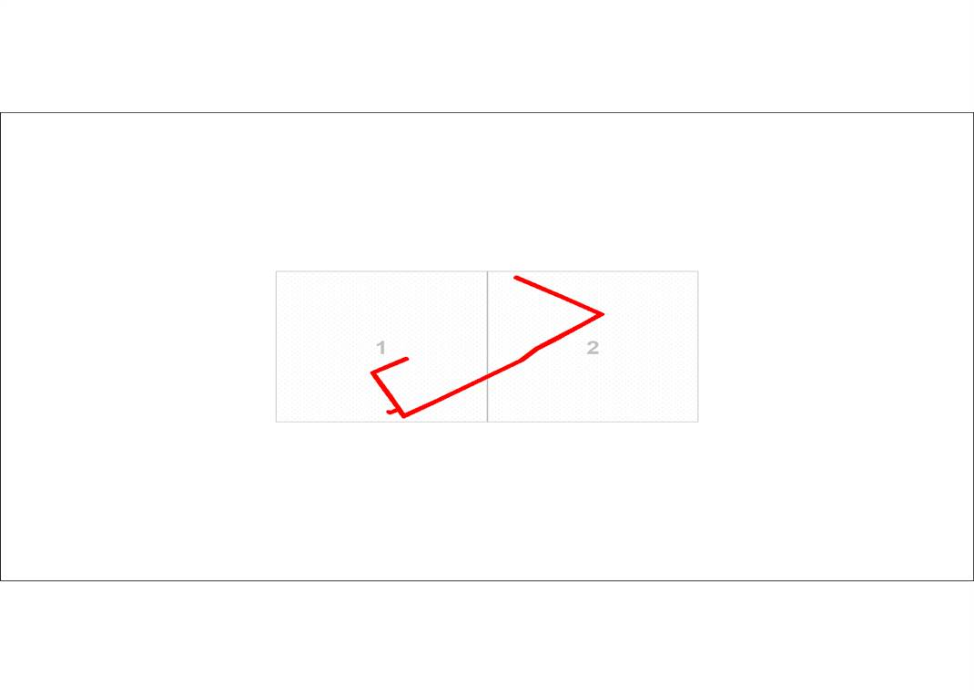
Масштаб 1:5000

Используемые условные знаки и обозначения:
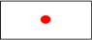 | Характерная точка границы публичного сервитута
 | Надписи номеров характерных точек границы публичного сервитута
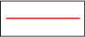 | Граница публичного сервитута
 | Граница муниципального образования
 | Граница кадастрового квартала
24:58:001 | Обозначение кадастрового квартала
 | Существующая часть границы, имеющиеся в ЕГРН сведения о которой достаточны для определения ее местоположения
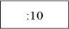 | Надписи кадастрового номера земельного участка
 | Существующая часть границы объекта капитального строительства, имеющаяся в ЕГРН сведения о которой достаточны для определения ее местоположения

Раздел 4
План границ публичного сервитута
Выносной лист № 1
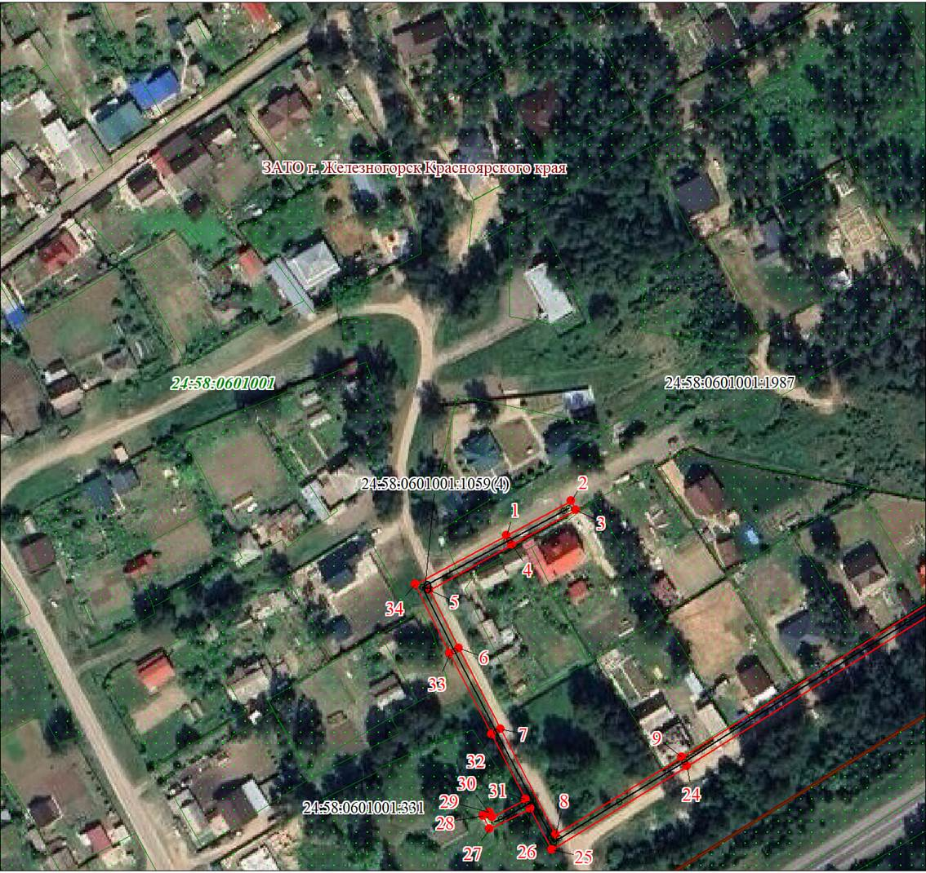
Масштаб 1:2000

Раздел 4
План границ публичного сервитута
Выносной лист № 2
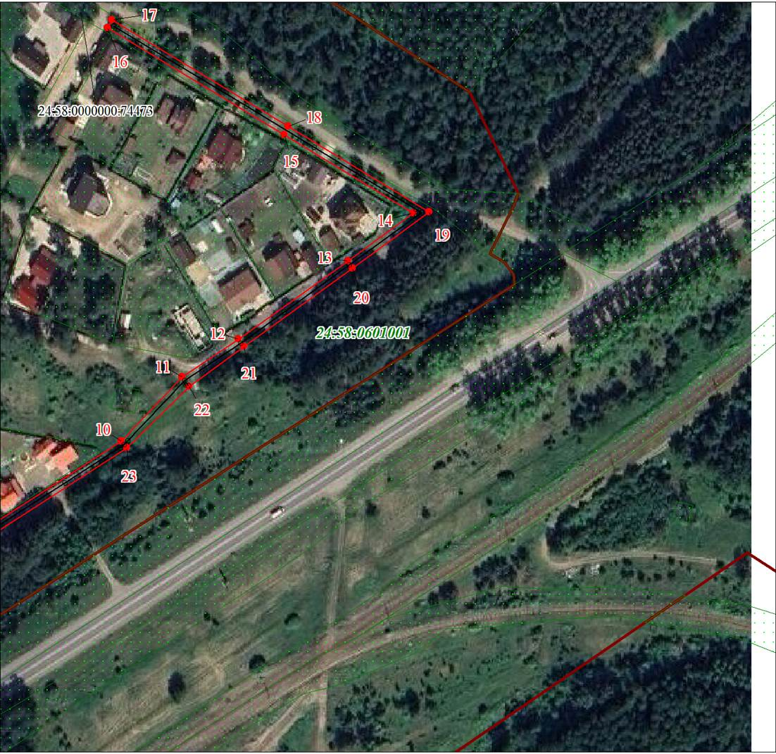
Масштаб 1:2000

